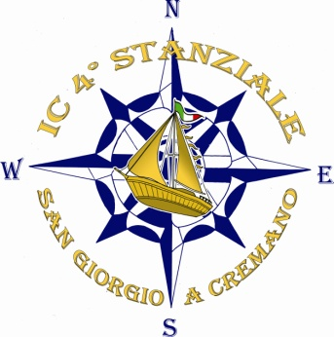
DISTRETTO 34
ISTITUTO COMPRENSIVO STATALE
“IV STANZIALE”
Via Alighiero Noschese,1 - S. Giorgio a Cremano (NA)
C.F. 95186960639 C.M. NAIC8FG00B e-mail naic8fg00b@istruzione.it
Pec naic8fg00b@pec.istruzione.it Tel/fax 081-275676 081- 470664
Sito web: www.ic4stanziale.gov.it

AI REFERENTI DELLA DISPERSIONE SCOLASTICA
TABELLA DI MONITORAGGIO MENSILEA CURA DEI COORDINATORI DI CLASSE

DOCENTEPLESSO STANZIALE CLASSESEZIONE

NOME E COGNOME ALUNNO | ORE DI ASSENZA | MOTIVAZIONE DELLE ASSENZE

Data Firma

